GLASILO KRAJEVNE SKUPNOSTI GORICA

Leto : 15 Števika : 33 Datum : 12.6.2014

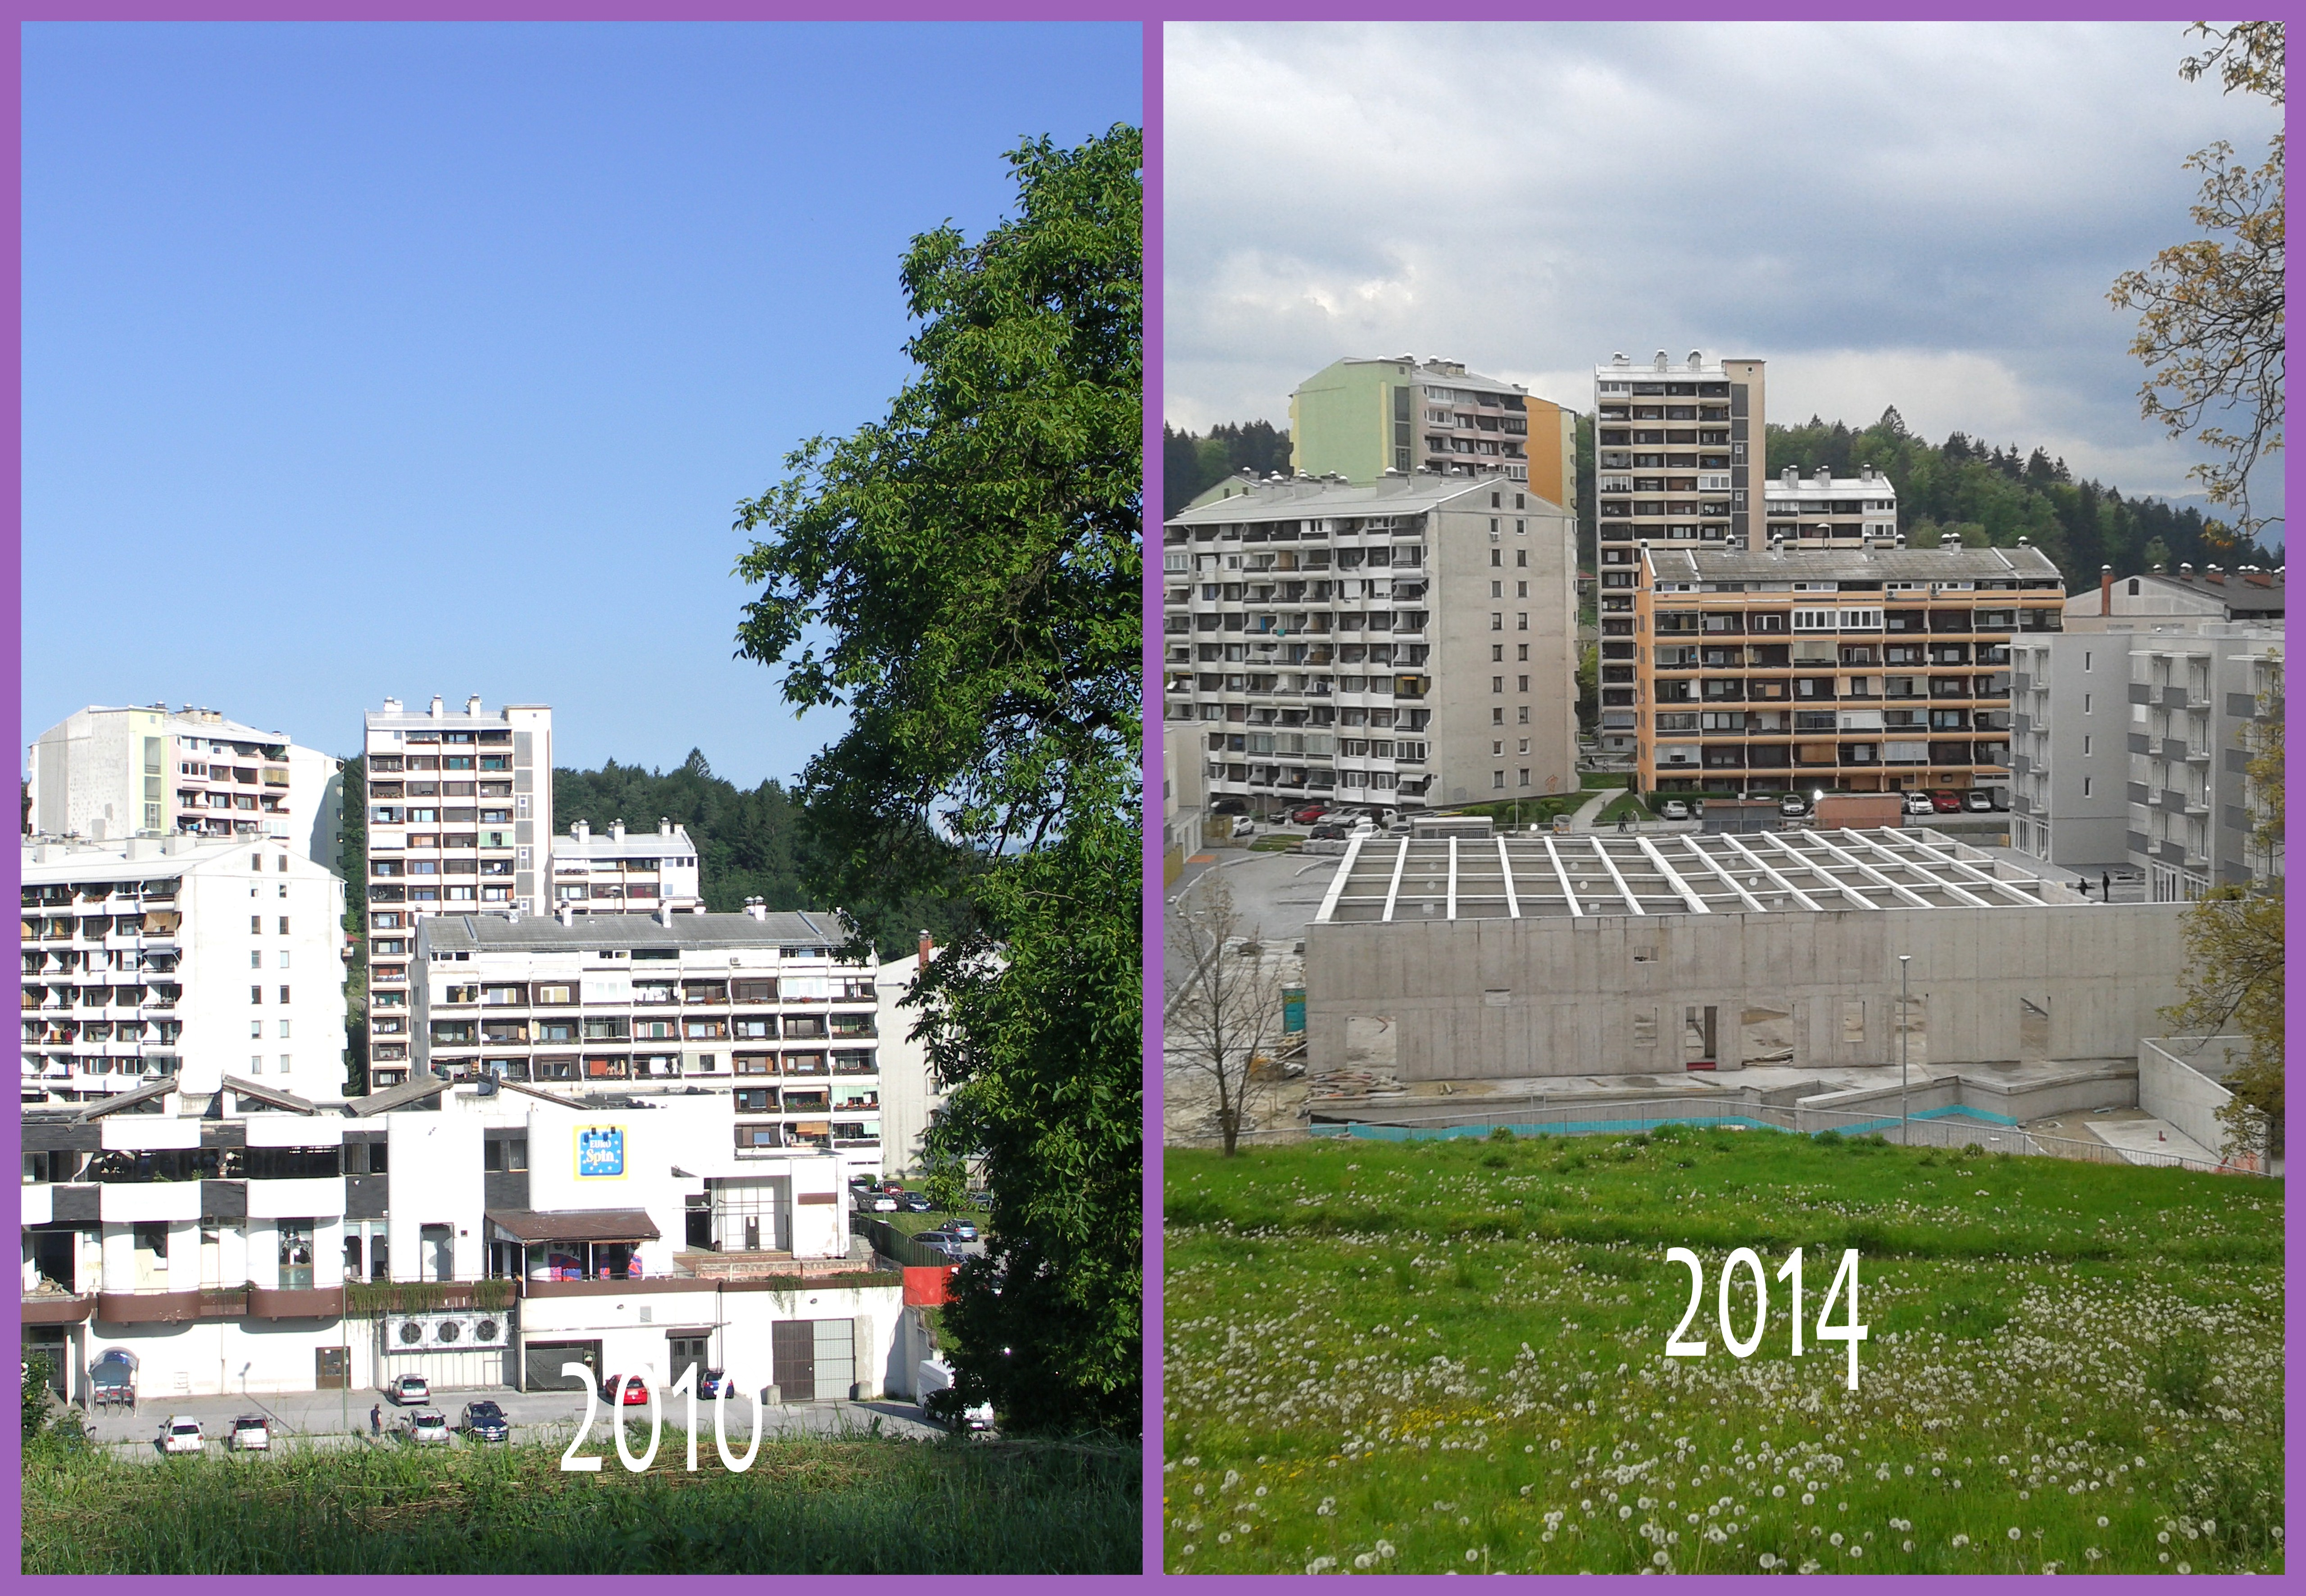

KRAJEVNA SKUPNOST GORICA PRAZNUJE

PROGRAM PRIREDITEV:

Torek, 17. 6. 2014, ob 17. uri v prostorih KS Gorica
HITROPOTEZNI TURNIR V ŠAHU - Prijave sprejemamo na telefon 031 625 305 (Blaž) in 15 minut pred začetkom turnirja.

Sreda, 18. 6. 2014, ob 18. uri kegljišču pri šoli
TURNIR V KEGLJANJU S KROGLO NA VRVICI - srečanje članic in članov svetov sosednjih KS in MČ.

Četrtek, 19. 6. 2014, ob 17. uri na otroškem igrišču med bloki Goriška cesta in Koželjskega ulica

ČAJANKA - ureditev zeliščnih kotičkov in spoznavanje zdravilnih zelišč, druženje ob čaju in domačem pecivu.

Petek, 20. 6. 2014, ob 18. uri v avli OŠ Gorica

PROSLAVA KRAJEVNEGA PRAZNIKA - program učencev šole, podelitev priznanj za lepo urejeno okolje.

Sobota, 21. 6. 2014

od 8.30 ure dalje na balinarskem igrišču pri šoli TURNIR V BALINANJU

ob 18.00 uri na vrtu Okrepčevalnice Gorica DRUŽABNO SREČANJE KRAJANK IN KRAJANOV GORICE

Nedelja, 22. 6. 2014

Ob 9. uri na parkirišču OŠ Gorica začetek POHOD OB MEJI KS GORICA. Po končanem pohodu je malica in druženje udeležencev. V primeru dežja pohod odpade.

,
AKTIVNOSTI SVETA KS GORICA OD DECEMBRA 2013 DO JUNIJA 2014

Najpomembnejše prireditve, dogodki in aktivnosti v polletnem obdobju:

Decembra 2013 smo skupaj z OŠ Gorica organizirali »sprejem dedka Mraza«, Kulturno-zabavni program so izvedli učenci šole. Prireditve se je udeležilo veliko otrok in staršev.

Proslavo dneva žena v marcu so popestrili učenci šole z izvedbo zanimivega kulturnega programa. Proslave se je udeležilo veliko naših krajank, ki so v znak pozornosti prejele cvetočo lončnico.

Aprila je bila izvedena čistilna akcija. Očiščena so bila območja, ki ne spadajo k funkcionalnim zemljiščem stanovanjskih blokov. Sanirane so bile tudi posledice žledoloma ob Cesti na Lipo.

Tradicionalno kresovanje je bilo na predvečer delavskega praznika 1. maja. Tudi letos je bilo kresovanje množično obiskano.

V prostorih KS Gorica smo imeli meritve krvnega tlaka in sladkorja v krvi. Precej krajanov se je udeležilo te preventivne zdravstvene akcije.

Letos praznuje mesto Velenje svoj 55. rojstni dan. V ta namen je bilo ob Šaleški cesti zasajenih 55 češenj.

Predstavljen je bil projekt Vlada Blagusa »mavrična KS Gorica«. Na osnovi tega projekta želimo polepšati našo krajevno skupnost.

Dobili smo svojo spletno stran : ks-velenje.si/gorica/. Na spletni stani smo objavljali aktualnosti in dogodke v KS Gorica.

Vodili smo aktivnosti za nakup novih prostorov KS Gorica. Podpisane so bile pogodbe, prostori so v zaključni gradbeni fazi. Selitev v nove prostore bo ob odprtju »centra Gorica«.

Obnovljene so bile stopnice med parkirišči in stanovanjskim blokom Goriška 61.- 65.

Vseskozi smo spremljali gradnjo poslovno-stanovanjskega objekta. Predvsem zaradi sanacije vdora podtalnice v garažnih prostorih se je gradnja nekoliko zavlekla. Predvidena otvoritev »centra« je meseca septembra.

Sklicali smo sestanek s predsedniki nadzornih odborov v večstanovanjskih blokih. Predstavniki MOV so jih seznanili z uvedbo modrih con na Gorici.

Svet KS Gorica se je redno sestajal, obravnaval aktualne zadeve in spremljal dogajanja in problematiko v krajevni skupnosti.

Ob ponedeljkih smo imeli uradne ure za krajane. Veseli smo, da vse več krajanov sodeluje z vodstvom krajevne skupnosti.

POSLOVNO STANOVANJSKI OBJEKT GORICA

Gradnja stanovanj je do začetka novembra 2013 potekala po zastavljenem terminskem načrtu. Potem je prišlo do vdora vode na sredini temeljne plošče garaže. Izvedene so bile meritve pomikov plošče, georadarske meritve, izvedene vrtine zunaj objekta zaradi ugotovitve morebitnega vdora meteorne vode, izdelana statična analiza posledic vdora vode na betonske elemente, pregledane in popisane vse poškodbe na temeljni plošči, stebrih in stenah garaže. Takoj smo izvedli tri vrtine za sprostitev pritiskov vode. Dela na izvedbi garaž in zgornjega platoja so bila takoj ustavljena.
Odgovorni statik je dovolili nadaljevanje vseh del na stanovanjih, razen dela v garažah, nadaljevanje izvedbe trgovskega dela na platoju in končne izvedbe pohodnega dela sredinskega platoja objekta. Sanacija garažnega dela je bila uspešno izvedena, zato so se dela v začetku marca nadaljevala.

Južna lamela je dokončana in se izvajajo kvalitetni pregledi s podizvajalci, severna lamela je dokončana do pete gradbene faze, zaključujejo se finalna obrtniška dela. Zunanja ureditev je razen na platoju garaž zaključena, potrebna je še izvedba trgovskega dela in po dokončno izvedeni celotni zunanji ureditvi sledi zaris vseh površin.

Mestna občina Velenje za svoj del projekta zagotavlja potrebna sredstva, soinvestitor pa ima za tržni del projekta težave z likvidnostjo zaradi znanih gospodarskih razmer, da banke ne financirajo več gradbenih podjetij. Zaradi navedenega se izvedba dokončanja garažnega dela in poslovnega dela podaljšuje in se bo končni rok predaje celotnega objekta skupaj s pridobljenimi upravnimi dovoljenji podaljšal do konca meseca julija 2014.

Vsa stanovanja v objektu bodo opredeljena kot neprofitna in bodo dodeljena upravičencem iz veljavne prednostne liste. Selitev najemnikov je predvidena takoj po pridobitvi uporabnega dovoljenja.

Blaženka Čujež, MOV

POROČILO O MERITVI KRVNEGA SLADKORJA IN KRVNEGA TLAKA

V prostorih Krajevne skupnosti Gorica smo 24. 3. 2014 izvedli dve urno brezplačno merjenje krvnega sladkorja in krvnega tlaka. Akcijo smo izpeljali na mojo pobudo, v sodelovanju s člani KS Gorica in z dvema kolegicama – tudi zdravstvenima delavkama.

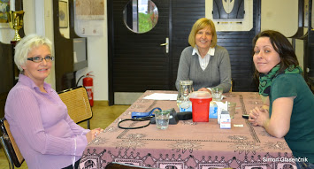

Zavedamo se, da lahko z zgodnjim odkrivanjem, nadzorovanjem in ustreznim zdravljenjem zvišanega krvnega tlaka preprečimo zdravstvene zaplete, invalidnost ali celo prezgodnjo smrt. Redno merjenje krvnega tlaka ni pomembno samo kot preventiva, ampak tudi kot spremljanje predpisanega zdravljenja. Nadzor krvnega tlaka je eden ključnih dejavnikov v primarni preventivi srčno-žilnih bolezni, a je kljub temu nadzor krvnega tlaka nezadosten. Veliko ljudi ima dolga leta zvišan krvni tlak (hipertenzijo), pa zanj niti ne vedo.
Vloga medicinske sestre pri tovrstnih meritvah je morebitno zgodnje odkritje pacientov z zvišanim krvnim tlakom. Udeležence seznani z vrednostmi meritev in jih pouči o pomenu zdravega načina življenja.
Poleg zgodnjega odkrivanja in zdravljenja bolezni bi morali pozornost usmeriti v promocijo zdravja in skrbno načrtovano zdravstveno vzgojo za zdrav način življenja. Tako bi preprečili ali vsaj zmanjšali možnost nastanka hipertenzije in ostalih bolezni srca in ožilja. Pogosto lahko bolezen preprečimo ali jo omilimo že samo z zdravim načinom življenja.
Pri meritvah krvnega sladkorja mora medicinska sestra udeleženca seznaniti z ustreznimi vrednostmi sladkorja v krvi ter s pomenom njegovega kontroliranja. Pri zdravem človeku brez sladkorne bolezni je koncentracija glukoze v krvi (glikemija) ves čas uravnavana znotraj ozkega območja. To je pomembno za normalno delovanje vseh organov, predvsem pa možganov. Za primerno urejenost glikemije skrbi trebušna slinavka, ki glede na potrebe izloča hormon inzulin. Pri sladkorni bolezni pa zaradi pomanjkanja inzulina oziroma njegovega nezadostnega delovanja
pride do povečanja glikemije.
Zdravstvena vzgoja je del splošne vzgoje in predstavlja pomemben dejavnik napredka posameznika in skupnosti. Lahko bi rekli, da je zdravstvena vzgojenost odraz splošne izobrazbe in kulture tako posameznika kot celotnega naroda
Akcija, ki smo jo organizirali, je bila dobro sprejeta, saj se je meritev udeležilo kar 72 krajanov. Vrednosti pri nekaterih izmed njih so bile kar povišane, zato smo jim zdravstvene delavke ponudile koristne napotke.

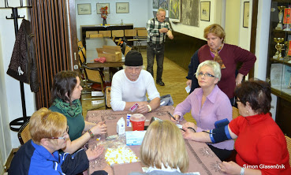

Kljub dve urni aktivnosti je bilo premalo časa za »podelitev« vseh nasvetov, zato bi bilo smiselno takšne akcije v prihodnje še ponoviti, saj se je izkazala za učinkovito in potrebno. Pri tem bi se rada zahvalila podjetju Roche, ki nam je omogočilo brezplačno izvajanje meritev.
Naj naš moto »Poskrbimo za preventivo in se izognimo težavam« pomaga še več ljudem.

Marjana Kugonič, dipl. m. s.

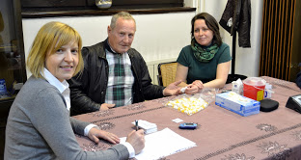

KRESOVANJE

Priprave na kresovanje smo pričeli že v marcu s pripravo osnutka programa in načrtom pridobivanja finančnih sredstev za izvedbo kresovanja. Nato smo v začetku aprila, v sklopu očiščevalne akcije, pripravili že skoraj ves material za kres, v drugem delu aprila pa smo ob pomoči Velenjskih brigadirjev opravili še eno akcijo v Sončnem parku, da smo si zagotovili še preostali material. Organizacijski odbor za pripravo kresovanja se je letos soočal z napovedjo slabega vremena za predpraznične in praznične dni, zato je temu prilagajal vse aktivnosti priprave kresa.

Slavnostni govornik je bil župana Mestne občine Velenje Bojan Kontič, za dobro razpoloženje je poskrbel ansambel Kaval. Kresovanja se je udeležilo okoli tisoč ljudi iz celotne doline.

Člani organizacijskega odbora se iskreno zahvaljujemo Pododboru upokojencev Gorice, Društvu brigadirjev Velenje in tudi vsem drugim krajanom, ki so nam priskočili na pomoč pri pripravi kresa.

Prav tako se zahvaljujemo vsem donatorjem za finančno pomoč: Mestna občina Velenje, Društvo 1. maj iz Ljubljane, Socialni demokrati Velenje, Gorenje Varovanje, PUP – Podjetje za urejanje prostora, PUP Saubermacher, Okrepčevalnica Gorica, Pihalni orkester Premogovnika Velenje in Zaposlitvenemu centru GEA.

Marjana Koren

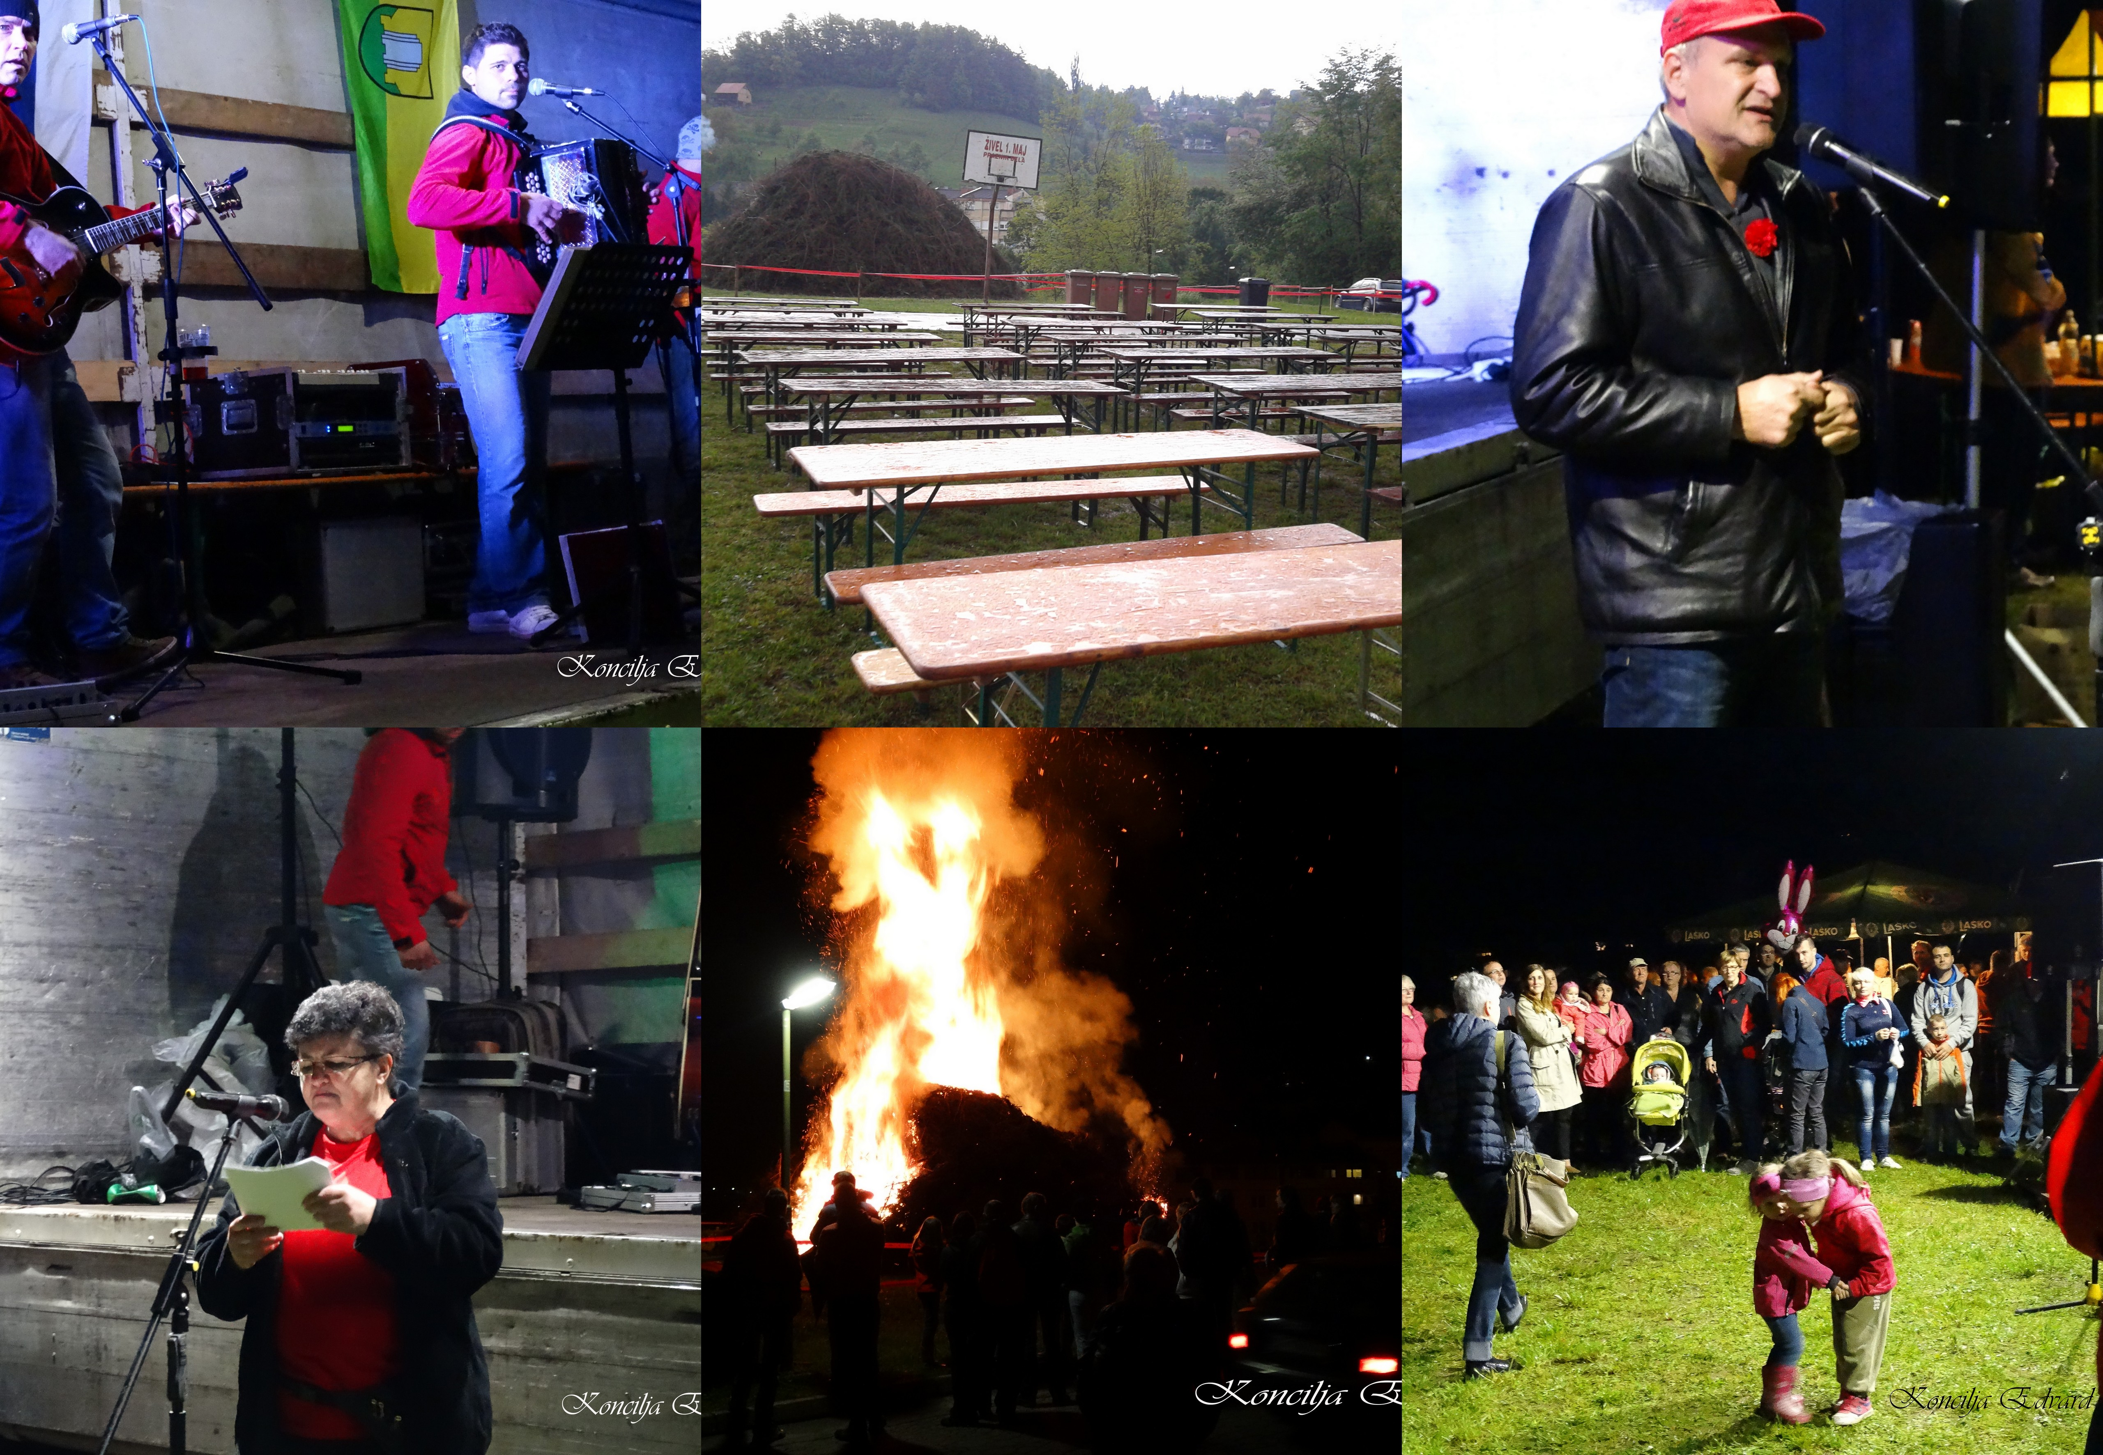

NAŠA KRAJEVNA SKUPNOST – LEPA IN UREJENA

Svet KS Gorica je za leto 2013 razpisal tekmovanje za najbolj urejeno okolje objektov, zasebnih hiš in stanovanjskih blokov. Komisija je opravila ocenjevanje meseca junija in julija 2013 na območju KS Gorica.

Priznanja za lepo urejeno okolje hiš, blokov in balkonskega cvetja so prejele družine:

Zasebne hiše:

Anderlič – Splitska 12

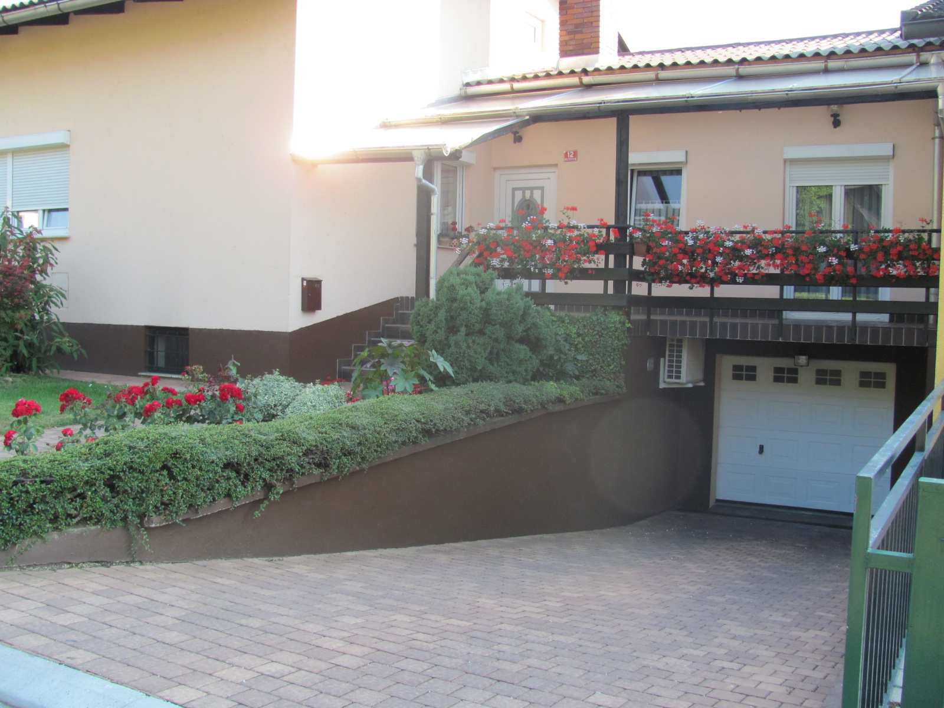

Orlačnik - Splitska 7

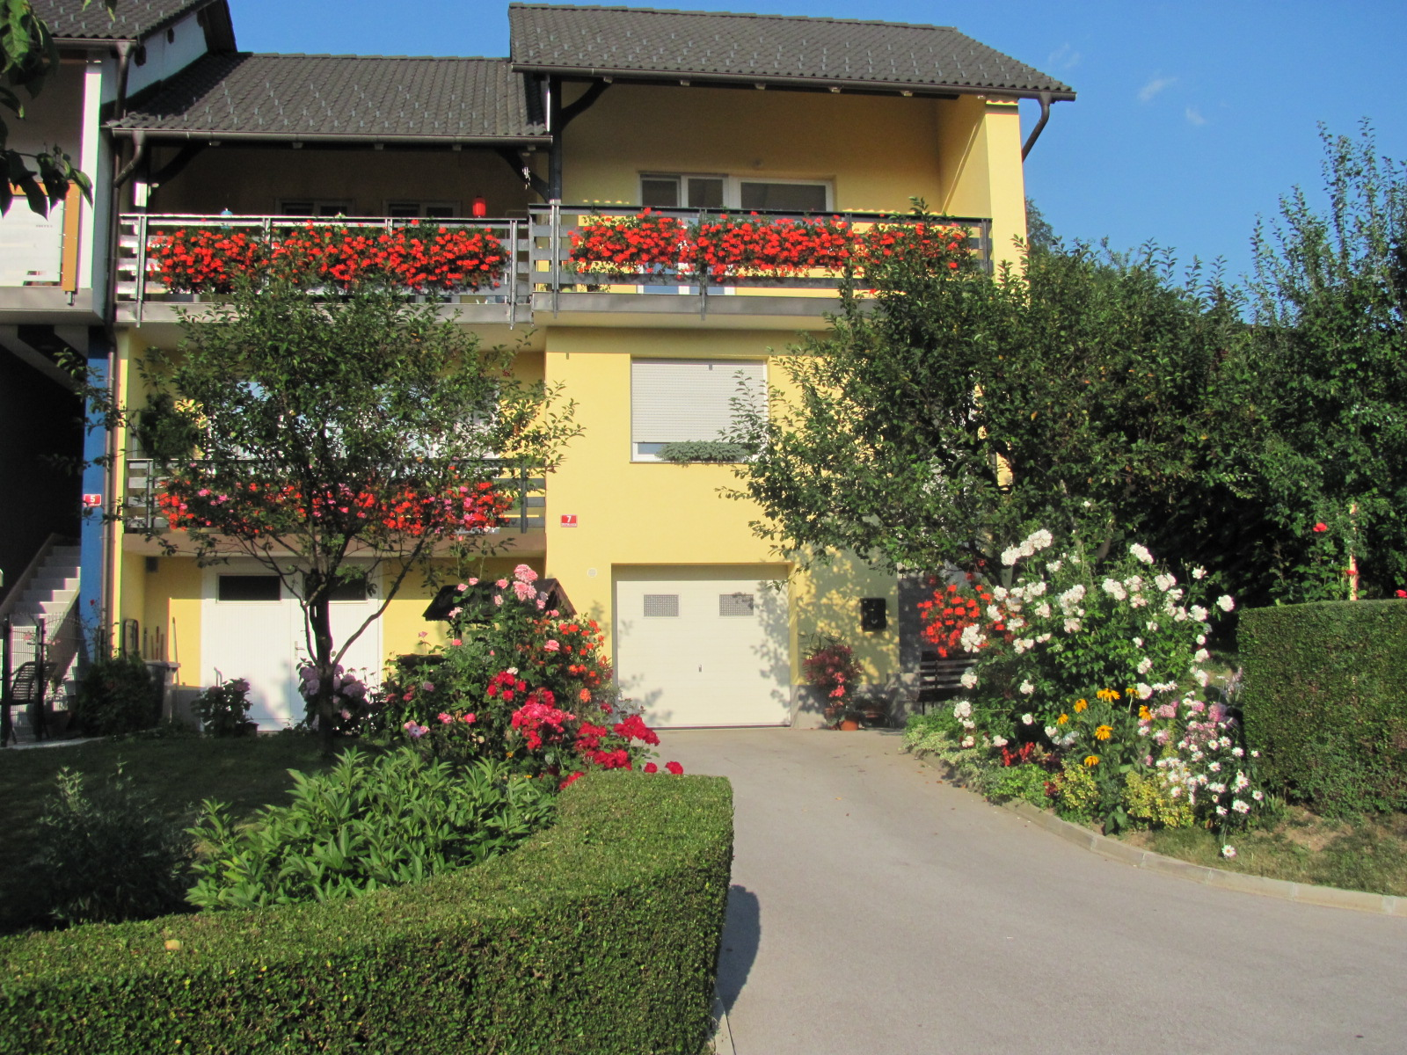

Zidar - cesta III/21

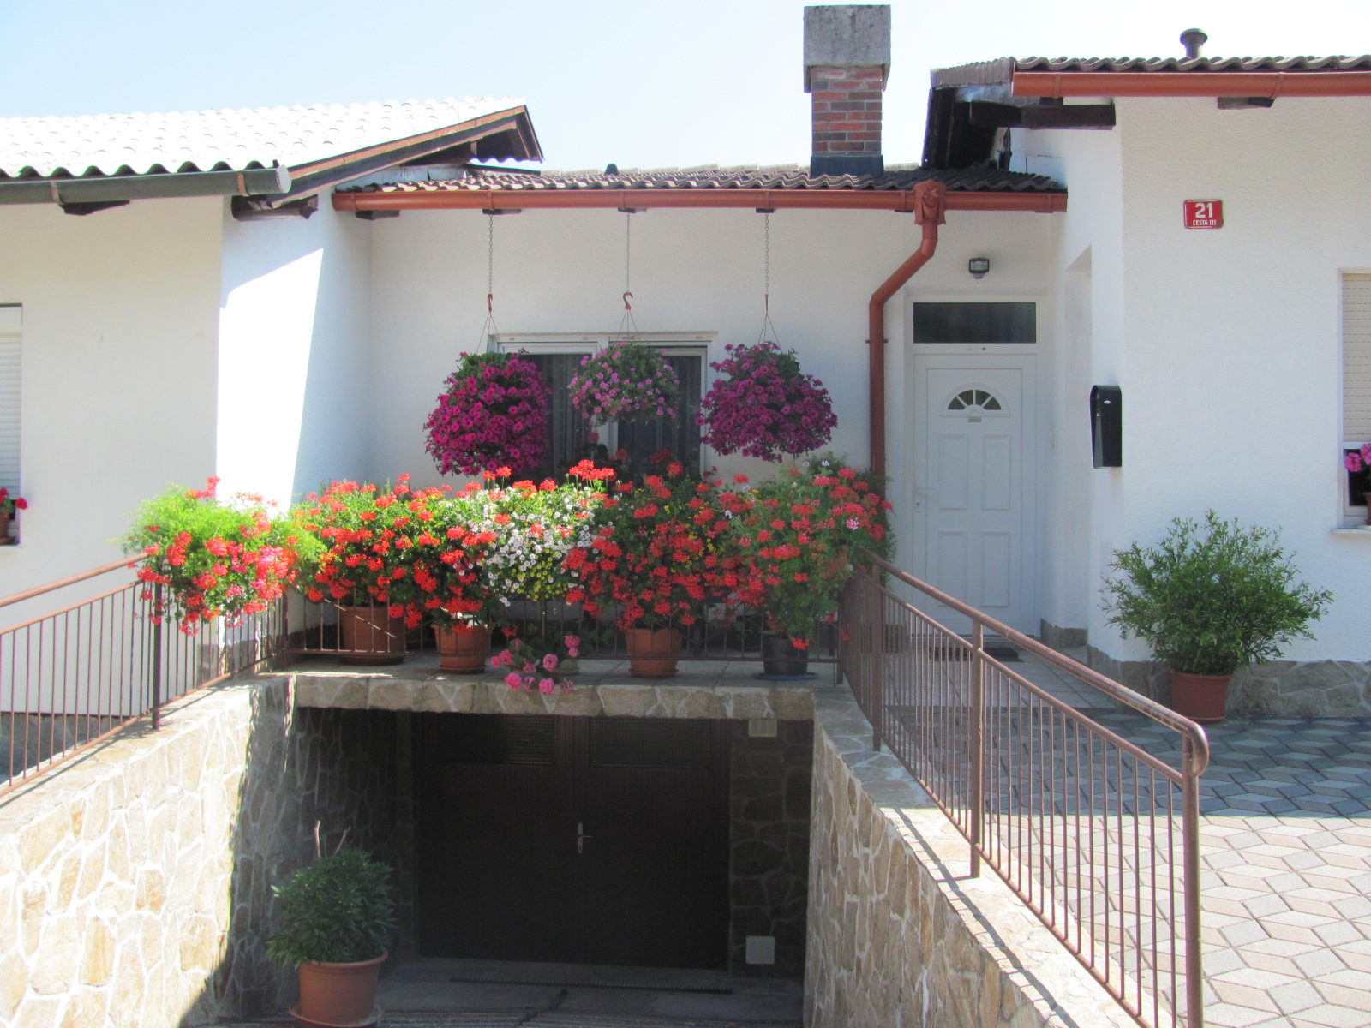

Ocepek – Goriška 20

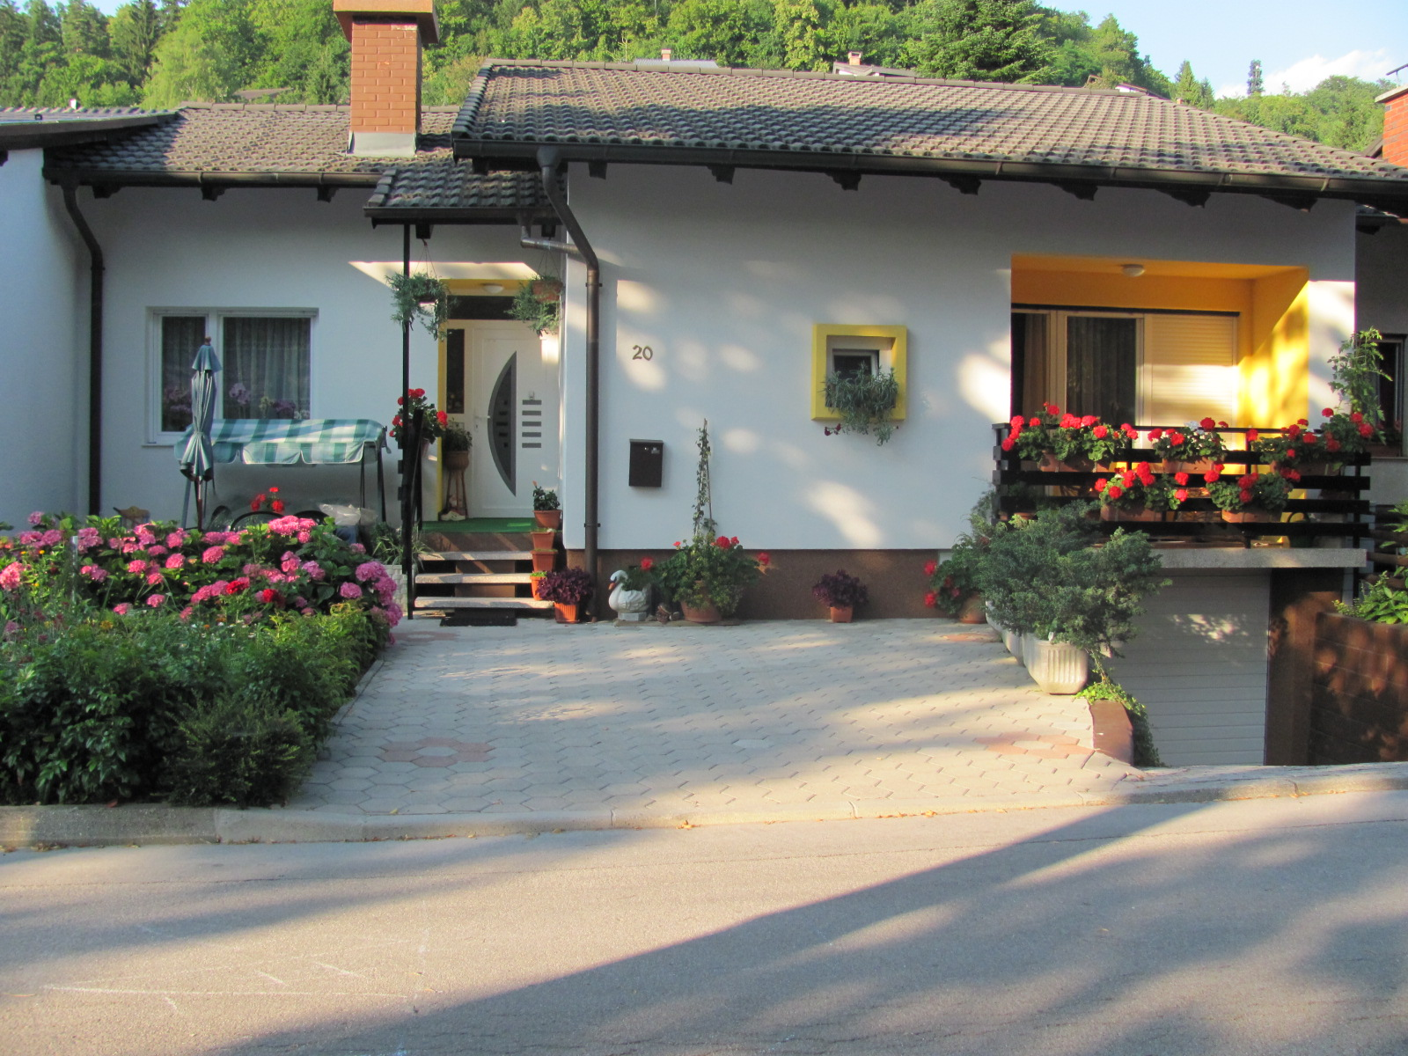

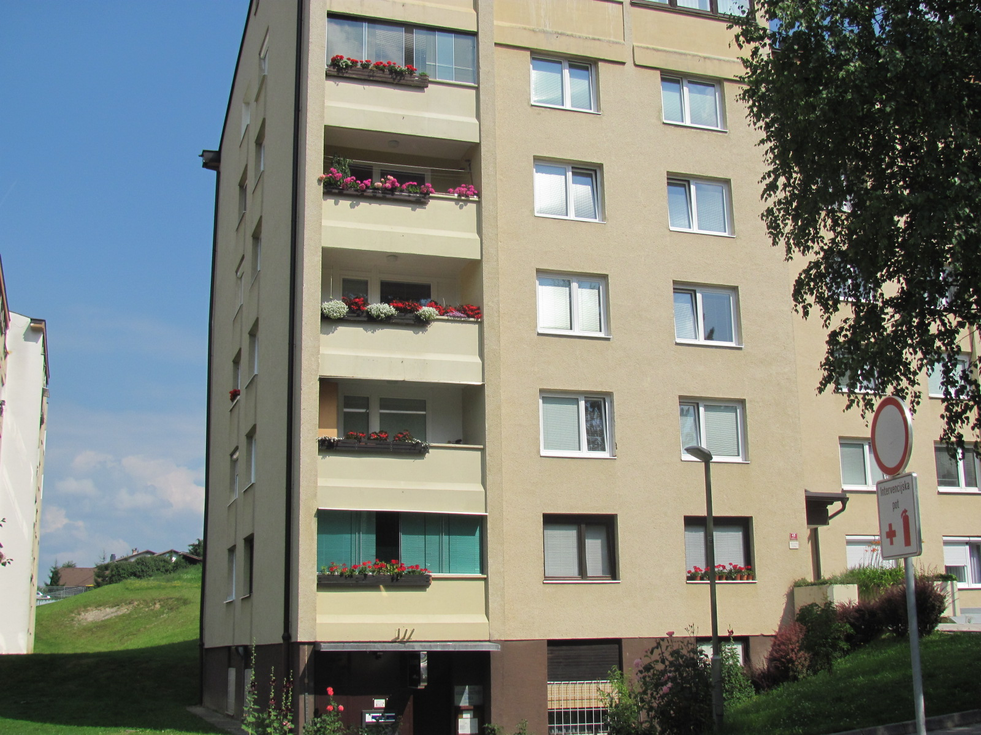

Blok Goriška 45

Za lepo balkonsko cvetje :

Ferenc – Goriška 40
Kandolf – Goriška 44
Zagorc-Kralj Goriška 49
Koren - Goriška 55
Filipović-Urbanc Goriška 63

Blaž Dukarić, predsednik ocenjevalne komisije

POMEMBNA OBVESTILA

OBISKUJTE SPLETNO STRAN KS GORICA : ks-velenje.si/gorica/

Pobude in vprašanja krajanov

V primeru, da želite svetu krajevne skupnosti sporočiti pobudo, idejo, sugestijo, predlog,… le-to sporočite na e-pošto: velenje.ksgorica@siol.net, se osebno oglasite na sedežu KS ali oddate sporočilo v nabiralnik na sedežu KS Gorica.

Uradne ure:

vsak ponedeljek med 18. in 19. uro - poletni čas,17. in 18. uro - zimski čas

Lastniki in vodniki psov

Ponovno vas naprošamo, da pse ne vodite na otroška igrišča in na funkcionalna zemljišča stanovanjskih blokov.
Poskrbite, da psi ne bodo motili javni mir med 22. in 6.oo uro.
Pasje iztrebke je potrebno pobrati in dati v za to nemenjene koše za odpadke.

Naše lepo mesto

KS Gorica se tudi letos vključuje v projekt Naše lepo mesto. Ocenjevalna komisija bo pregledala območje krajevne skupnosti in predlagala zasebne stanovanjske hiše, bloke in balkonske ureditve za priznanja.
Če želite sodelovati nam sporočite na e-naslov : velenje.ksgorica@siol.net

REKLAMNO SPOROČILO

OKREPČEVALNICA GORICA - Z VAMI SMO ŽE 22 LET

GORIŠKA 51, VELENJE – tel.: 035-870 727, GSM : 041 426-560

Zaključene družbe do 50 oseb v notranjih prostorih in terasi.

Nudimo vse dobrote z žara. Po naročilu odojek, jagnjetina in jedi po vaših željah.

Delovni čas:

Ponedeljek – sobota 8.00 do 23.00 ure
Nedelja od 8.00 do 15.00 ure



21.06.2014 praznujemo krajevni praznik od 18. ure dalje z živo glasbo na vrtu
OKREPČEVALNECE GORICA

Čestitke za krajevni praznik. Kolektiv Okrepščevalnice Gorica

Glasilo izdaja svet KS Gorica. Uredniški odbor: Irma Mačkovšek – predsednica, člani: Robert Veler, Milka Benčič in Simon Glasenčnik. Glasilo je objavljeno na spletni strani KS Gorica..

